On pourra un jour cloner les cerveaux des génies pour en faire des robots
Publié par Mélanie Roosen le 30/01/2018
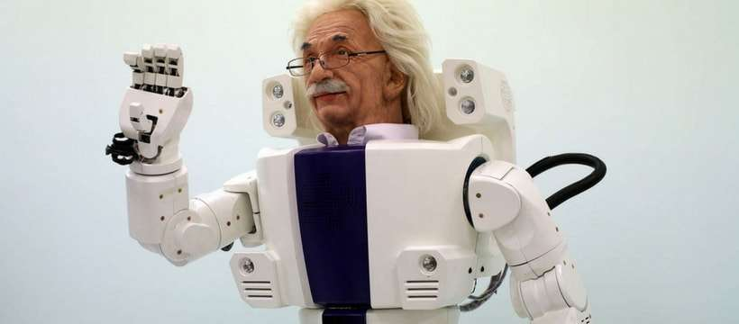
6

Introduction
Ce n’est pas de la fiction : des copies numériques des personnes les plus intelligentes pourraient bien faire tourner le monde. Heureusement, c’est dans 100 ans !
Les fantasmes autour d’un futur où les robots ont le contrôle vont bon train. Au programme, on retrouve souvent le même refrain : les machines ont envahi le monde, piqué le job des humains, et ces-derniers se retrouvent relégués au rang d’esclaves – ou de rebelles hors-la-loi.
lire aussi
- Un restaurant licencie ses robots-serveurs
Plantons le décor : à la croisée de la science sociale et de la tech, Robin Hanson est un prof d’économie qui a bossé pour la NASA. Ça va. Son hobby : écrire des bouquins où il prédit – plus qu’il n’imagine – le futur. Et s’il admet que ses théories ne se concrétiseront pas nécessairement (ça dépend un peu de nous, en fait), elles sont tout à fait plausibles.

Ainsi, dans The Age of Em, il dépeint un futur pas si éloigné – une centaine d’années – où les cerveaux des humains les plus intelligents et les plus productifs seront « scannés » dans des copies numériques (qu’il appelle « émulations », d’où leur petit nom, « em ») qui feront le job à notre place. Imaginez : tous les prix Nobel, les scientifiques de génie, mais aussi les artistes les plus spectaculaires capables de se cloner à l’infini et pour pas cher. « Pour parvenir à ce type de scénario, nous avons besoin de 3 technologies qui ne sont pas encore abouties aujourd’hui, mais qui pourront bientôt l’être », explique Robin Hanson. « En premier lieu, il faudra des ordinateurs ultra-rapides et bon marché. Ensuite, nous devrons être capable de scanner le cerveau humain jusque dans les moindres connexions entre les cellules. Enfin, nous devrons créer un modèle numérique qui copie exactement la façon dont chaque cellule fonctionne ». L’objectif : leur assigner toutes les tâches que nous accomplissons au quotidien avec plus ou moins de succès pour un meilleur résultat.
lire aussi
- Ces jobs que les robots n’auront pas
Si nous y parvenions, les « ems » seraient amenées à vivre dans une réalité virtuelle permanente. Stockées au sein de serveurs, elles agiraient comme l’humain dont elles sont la copie – et pourraient produire, de façon quasiment instantanées, d’autres copies d’elles-mêmes (souvenirs compris), ce qui peut inclure une potentielle immortalité. Dans les faits, les copies serviraient à accomplir des tâches très précises, et parfois finies dans le temps. Au royaume de la productivité, pourquoi s’encombrer d’une« em » inutile ?
De par les nombreux clonages, les« ems » formeraient une main d’œuvre d’excellence très peu chère, reléguant la plupart des humains à un sort incertain. Probablement une sorte de retraite généralisée…
lire aussi
- Ils veulent partir en retraite à trente ans
Ne vous méprenez-pas : nous ne sommes pas dans un scénario à la Black Mirror où les« ems » ne sont que des esclaves des temps modernes. Au contraire. « Pour commencer, les ems sont supérieures intellectuellement aux humains. Elles ne les respectent pas – même si elles ont une forme de gratitude et de nostalgie à leur encontre ».
Les dérives ne sont pas impossibles, et les« ems » pourront craindre les copies illicites d’elles-mêmes, qui seraient créées à des fins d’extorsion de l’information. « Si vous êtes l’em d’un Président, et que je vous clone mille fois, je pourrais trouver mille moyens de vous torturer pour parvenir à mes fins ».
Charmant…

Robin Hanson interviendra dans le cadre de la Maddy Keynote dédiée à la Cité du futur. Plus d’informations ici.

